Leia um caractere maiúsculo, que indica uma operação que deve ser realizada e uma matriz **M**[12][12]. Em seguida, calcule e mostre a soma ou a média considerando somente aqueles elementos que estão na área inferior da matriz, conforme ilustrado abaixo (área verde).

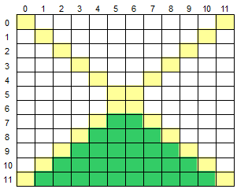

**Entrada**

A primeira linha de entrada contem um único caractere Maiúsculo **O** ('S' ou 'M'), indicando a operação (Soma ou Média) que deverá ser realizada com os elementos da matriz. Seguem os 144 valores de ponto flutuante de dupla precisão (double) que compõem a matriz.

**Saída**

Imprima o resultado solicitado (a soma ou média), com 1 casa após o ponto decimal.

| Exemplo de Entrada | Exemplo de Saída |
| --- | --- |
| S 1.0 330.0 -3.5 2.5 4.1 ... | 112.4 |

Código

import java.io.IOException;

import java.util.Scanner;

public class Desafio{

public static void main(String[] args) throws IOException {

Scanner sc = new Scanner(System.in);

double m[][] = new double[12][12];

double sum = 0;

int count = 0;

String v = sc.next();

for (int i = 0; i < m.length; i++) {

for (int j = 0; j < m.length; j++) {

double x = sc.nextDouble();

m[i][j] = x;

if (j < i && j > (m.length - i - 1)) {

sum += x;

count++;

}

}

}

if (v.equals("S")) {

System.out.printf("%.1f\n", sum);

} else {

System.out.printf("%.1f\n", (sum / count));

}

}

}